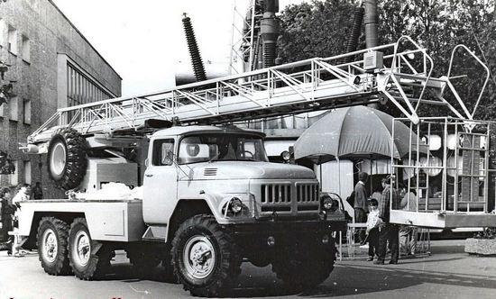
01-404 АЛ-30(131) модели Л22 или ПМ-506А(Б) пожарная автолестница с люлькой гп 180 кг на шасси ЗиЛ-131 6х6, высота 30 или 22 м, вылет 9 м, экипаж 3, полная масса 10.2 тн, ЗиЛ-130 150 лс, 80 км/час, по 1 экз., ТМЗ г. Торжок, 1971 или 1990 г.

Модель какого из двух существовавших опытных образцов пожарных лестниц АЛ-30 с люлькой на шасси ЗиЛ-131 уважаемые (без иронии) мастера Саратовской лаборатории изготовили для английских коллекционеров, думаю, не знают и они сами. Сделано как всегда с душой, но определиться нет возможности, так как у модели имеются элементы, свойственные (и соответственно не свойственные) каждому из вариантов. Тем не менее, никаких претензий к мастерам быть не может, ведь в 1990-х трудов по истории нашего автомобилестроения, а тем более пожарной техники, было крайне мало. Снимаю шляпу перед нашими современными автоисториками, имена которых часто встречаются в моем каталоге.
Поэтому я с большим удовлетворением в июле 2017 г. приобрел эту модель у Julian Parsons из Swindon Wiltshire UK как память о наших достойных моделеделателях, сумевших сохранить своё дело в «супердемократичные» 1990-е г. Кстати, саратовцы в этом плане были не одиноки. Нужно вспомнить и работы П. Кемница, В. Александрова и, наверняка, других мастеров, имена которых, к сожалению мне неизвестны (в частности брэнды Захар и Alexi). Хотя, надо признать, и сейчас нашим мастерам непросто, конечно, если к делу подходить по серьезному.

Два фрагмента из весьма познавательного и полезного труда глубоко уважаемого Александра Владимировича Карпова Пожарный автомобиль в СССР в 4 ч. Ч.3: Пожарный спецназ т. 1: «Лестница в небо», Москва 2015, о пожарных лестницах АЛ-30(131) с люлькой моделей АЛ22 и ПМ-506А или Б.
«Выпущенный в 1971 году опытный экземпляр пожарной автолестницы АЛ-30 (131) Л22 так и остался единственным. В специализированном каталоге-справочнике «Пожарная техника», изданным в 1974 году ЦНИИТЭстроймаш, встречается последнее упоминание об этой интересной разработке: «По специальному заказу может быть изготовлена модификация автолестницы АЛ-30 (131) модель Л22, на вершине которой монтируется быстросъёмная
люлька грузоподъёмностью 180 кг. Следует отметить, что при закреплении люльки на
вершине колен её рабочее поле (наибольший вылет) автоматически уменьшается до 9 м вместо 16 м без люльки. Указанное изменение рабочего поля выполняется с помощью специального датчика, смонтированного на люльке». Видимо, специальные заказы на модель Л22 так и не поступили. Её дальнейшая судьба ограничится несколькими показами на специализированных выставках. Пожарные автолестницы с люлькой встретятся нам на страницах нашей истории ещё один раз.
… Между тем, совершенствование конструкции автолестниц продолжалось и в середине 80-х годов, начинаются разработки новой модификации данной автолестницы. Речь идёт об АЛ-30 (131) ПМ-506В. Вот такой скачкообразный переход в модельном ряду от предыдущей ПМ-506
к новой ПМ-506В. А что же за модификации скрывались под индексами ПМ-506А ПМ-506Б? К сожалению, найти какие-либо упоминания об этих моделях в архиве ОКБ ПТ, равно как и в любых других источниках информации, не удалось. По прошествии почти тридцати лет не могут пролить свет на эти загадки и ветераны ОАО «Пожтехника». Однако существует фотография автолестницы на шасси ЗИЛ-131, сделанная в 1989–1990 годах на одной из выставок, и мимо которой мы не можем пройти на страницах нашей книги. Машина имеет идентичную с ПМ-506 платформу с установленной на ней лестницей, с той лишь разницей, что вместо четырёх колен у неё только три. А это значит что общая длинна автолестницы составляла примерно 22 м. Но самой интересной особенностью является съёмная люлька на последнем колене, наподобие той, что была разработана для модели АЛ-30 (131) Л22.
Машина была окрашена полностью в красный цвет, возможно, что она предназначалась на экспорт, например, в страны соцлагеря с городами без высотной застройки.
С определённой долей вероятности можно предположить, что это была одна из пропущенных модификаций с индексом ПМ-506А или Б. Надеюсь, когда-нибудь будущие историки Торжокского машиностроительного завода, изучая техническую документацию, раскроют нам эту загадку. А пока у меня нет ответа на этот вопрос.»

